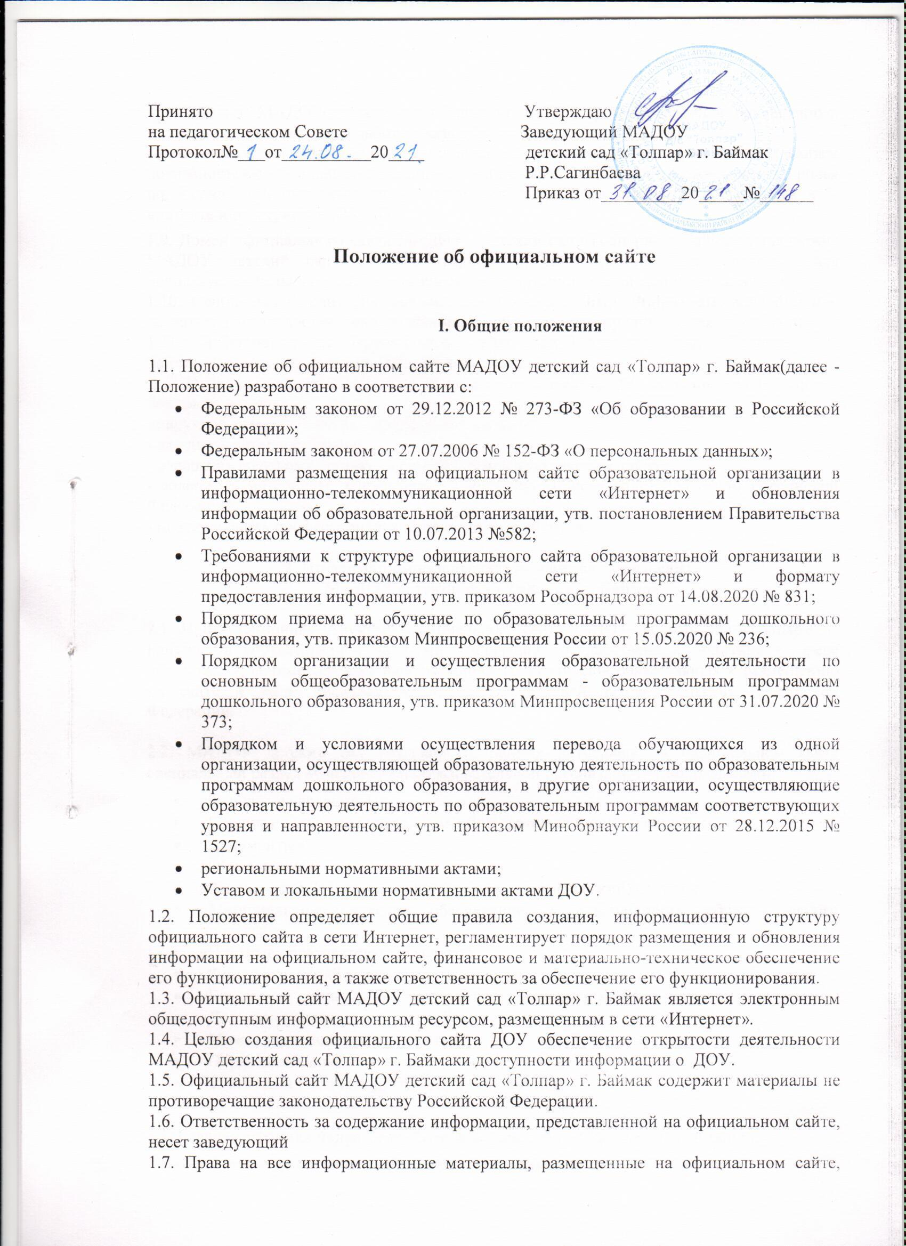

принадлежат МАДОУ детский сад «Толпар» г. Баймак кроме материалов, размещенных по соглашению с авторами работ с указанием их авторства.
1.8. Официальный сайт МАДОУ детский сад «Толпар» г. Баймак создан с учетом особых потребностей слабовидящих (инвалидов и лиц с ограниченными возможностями здоровья по зрению) (соответствует требованиям международного стандарта доступности веб-контента и вебсервисов (WCAG)).
1.9. Домен официального сайта МАДОУ детский сад «Толпар» г. Баймакпринадлежит МАДОУ детский сад «Толпар» г.Баймак и для создания официального сайта используются базы данных, находящиеся на территории Российской Федерации.
1.10. Официальный сайт ДОУразмещается по адресу https://tolparbaimak.02edu.ru/ с обязательным предоставлением информации об адресе органу управления образованием.
1.11. Информация на официальном сайте МАДОУдетский сад «Толпар» г. Баймакизлагается на русском, башкирском языках.
1.12. Информация, размещаемая на официальном сайтеМАДОУ детский сад «Толпар» г. Баймакне должна:
- нарушать права субъектов персональных данных;
- нарушать авторское право;
- содержать государственную или иную охраняемую законом тайну;
- содержать материалы, запрещенные к опубликованию законодательством Российской Федерации;
- противоречить профессиональной педагогической этике.

2. Информационная структура официального сайта
МАДОУ детский сад «Толпар» г. Баймак

2.1. Информационная структура официального сайтаМАДОУ детский сад «Толпар» г. Баймак в соответствии с задачами реализации государственной политики в сфере образования, формируется из информационных материалов обязательных к размещению на сайте и иной информации, не противоречащей законодательству Российской Федерации.

2.2. МАДОУ детский сад «Толпар» г. Баймак размещает на официальном сайте специальный раздел «Сведения об образовательной организации» с подразделами:
- «Основные сведения»;
- «Структура и органы управления образовательной организацией»;
- «Документы»;
- «Образование»;
- «Руководство. Педагогический (научно-педагогический) состав»;
- «Материально-техническое обеспечение и оснащенность образовательного процесса»;
- «Платные образовательные услуги»;
- «Финансово-хозяйственная деятельность»;
- «Вакантные места для приема (перевода) обучающихся»;
- «Доступная среда»;
- «Международное сотрудничество»;
- «Образовательные стандарты»
- «Стипендии и меры поддержки обучающихся»

2.3. Главная страница подраздела «Основные сведения» содержит информацию:
- о полном и сокращенном (при наличии) наименовании ДОУ;
- о дате создания ДОУ ;
- об учредителе (учредителях) ДОУ;
- о месте нахождения ДОУ;
- о режиме и графике работы ДОУ
- о контактных телефонах ДОУ;
- об адресах электронной почты ДОУ;

2.4. Главная страница подраздела «Структура и органы управления образовательной организацией» содержит информацию:
- о структуре и об органах управления МАДОУ детский сад «Толпар» г. Баймакс указанием наименований структурных подразделений (органов управления);
- о фамилиях, именах, отчествах (при наличии) и должностях руководителей структурных подразделений;
2.5. На главной странице подраздела «Документы» должны быть размещены следующие документы в виде копий и электронных документов (в части документов, самостоятельно разрабатываемых и утверждаемых ДОУ:
- устав
- правила внутреннего распорядка воспитанников;
- правила внутреннего трудового распорядка;
- коллективный договор ;
- отчет о результатах самообследования;
- предписания органов, осуществляющих государственный контроль (надзор) в сфере образования, отчеты об исполнении таких предписаний (до подтверждения органом, осуществляющим государственный контроль (надзор) в сфере образования, исполнения предписания
- локальные нормативные акты по основным вопросам организации и осуществления образовательной деятельности, в том числе регламентирующие:
- правила приема воспитанников;
- режим занятий воспитанников;
- порядок и основания перевода, отчисления и восстановления воспитанников;
- порядок оформления возникновения, приостановления и прекращения отношений между ДОУ 1и родителями воспитанников.
2.6. Подраздел «Образование» содержит информацию:
а) о реализуемых образовательных программах, в том числе о реализуемых адаптированных образовательных программах, с указанием в отношении каждой образовательной программы:
- форм обучения;
- нормативного срока обучения;
- срока действия государственной аккредитации образовательной программы (при наличии государственной аккредитации), общественной, профессионально-общественной аккредитации образовательной программы (при наличии общественной, профессионально-общественной аккредитации);
- языка(х), на котором(ых) осуществляется образование (обучение);
- учебных предметов, курсов, дисциплин (модулей), предусмотренных соответствующей образовательной программой;
- об использовании при реализации образовательной программы электронного обучения и дистанционных образовательных технологий;
б) об описании образовательной программы с приложением образовательной программы в форме электронного документа или в виде активных ссылок, непосредственный переход по которым позволяет получить доступ к страницам официального сайта, содержащим соответствующую информацию,
- о методических и иных документах, разработанных МАДОУ детский сад «Толпар» г. Баймакдля обеспечения образовательного процесса,
в) о численности воспитанников
г) о лицензии на осуществление образовательной деятельности (выписке из реестра лицензий на осуществление образовательной деятельности).
2.7. Главная страница подраздела «Образовательные стандарты» содержит информацию о применяемых федеральных государственных образовательных стандартах с приложением их копий или размещением гиперссылки на действующие редакции соответствующих документов.
2.8. Главная страница подраздела «Руководство. Педагогический состав должна содержать следующую информацию:
а) о руководителе ДОУ, в том числе:
- фамилия, имя, отчество
- наименование должности;
- контактные телефоны;
- адрес электронной почты;
б) о заместителях руководителя МАДОУ детский сад «Толпар» г. Баймак( в том числе:
- фамилия, имя, отчество
- наименование должности;
- контактные телефоны;
- адрес электронной почты;
г) о персональном составе педагогических работников каждой реализуемой образовательной программы в форме электронного документа или в виде активных ссылок, непосредственный переход по которым позволяет получить доступ к страницам официального сайта, содержащим соответствующую информацию, в том числе:
- фамилия, имя, отчество (при наличии);
- занимаемая должность (должности);
- уровень образования;
- квалификация;
- наименование направления подготовки и (или) специальности;
- ученая степень (при наличии);
- ученое звание (при наличии);
- повышение квалификации и (или) профессиональная переподготовка (при наличии);
- общий стаж работы;
- стаж работы по специальности;
2.9. Главная страница подраздела «Материально-техническое обеспечение и оснащенность образовательного процесса» содержит информацию о материально-техническом обеспечении образовательной деятельности, в том числе сведения:
- об условиях питания воспитанников;
- об условиях охраны здоровья воспитанников;
- о доступе к информационным системам и информационно-телекоммуникационным сетям;
- об электронных образовательных ресурсах, к которым обеспечивается доступ воспитанников, в том числе:
- о собственных электронных образовательных и информационных ресурсах (при наличии);
- о сторонних электронных образовательных и информационных ресурсах (при наличии).
2.10. Главная страница подраздела «Стипендии и меры поддержки обучающихся» содержит информацию:
- о наличии и условиях предоставления воспитанникам стипендий;
- о мерах социальной поддержки;
2.11. Главная страница подраздела «Платные образовательные услуги» содержит следующую информацию о порядке оказания платных образовательных услуг в виде электронных документов:
- об оказании платных образовательных услуг;
2.12. Главная страница подраздела «Финансово-хозяйственная деятельность»содержит:
а) информацию об объеме образовательной деятельности, финансовое обеспечение которой осуществляется:
- за счет бюджетных ассигнований федерального бюджета;
- за счет бюджетов субъектов Российской Федерации;
- за счет местных бюджетов;
б) информацию о поступлении финансовых и материальных средств по итогам финансового года;
в) информацию о расходовании финансовых и материальных средств по итогам финансового года;
г) копию плана финансово-хозяйственной деятельности ДОУ;
2.13. Главная страница подраздела «Вакантные места для приема (перевода) обучающихся» должна содержать информацию:
- о количестве вакантных мест для приема (перевода) воспитанников по каждой реализуемой образовательной программе, по имеющимся в ДОУ ,

2.14. Главная страница подраздела «Доступная среда» содержит информацию о специальных условиях для обучения инвалидов и лиц с ограниченными возможностями здоровья, в том числе:
- о специально оборудованных группах;
- об объектах спорта, приспособленных для использования инвалидами и лицами с ограниченными возможностями здоровья;
- о средствах обучения и воспитания, приспособленных для использования инвалидами и лицами с ограниченными возможностями здоровья;
- об обеспечении беспрепятственного доступа в зданиеДОУ;
- о специальных условиях питания;
- о специальных условиях охраны здоровья;
- о доступе к информационным системам и информационно-телекоммуникационным сетям, приспособленным для использования инвалидами и лицами с ограниченными возможностями здоровья;
- об электронных образовательных ресурсах, к которым обеспечивается доступ инвалидов и лиц с ограниченными возможностями здоровья;

2.15. Главная страница подраздела «Международное сотрудничество» содержит информацию:
- о заключенных и планируемых к заключению договорах с иностранными и (или) международными организациями по вопросам образования и науки (при наличии);
2.16. Также на официальном сайте может быть размещена информация в соответствии с письмом Минобрнауки России от 18.07.2013 № 08-950 «О направлении рекомендаций»:
- о сроках и повестке заседаний педагогического совета, совета трудового коллектива других коллегиальных органов ДОУ , а также информация о решениях, принятых по итогам проведения указанных мероприятий;
- о сроках, местах и условиях проведения дошкольных, муниципальных, региональных, межрегиональных конкурсных мероприятий для детей, а также информация о результатах участия воспитанников МАДОУ детский сад «Толпар» г. Баймакв данных мероприятиях;
- о проведении в МАДОУ детский сад «Толпар» г. Баймакпраздничных мероприятий;
2.17. Допускается размещение в специальном разделе иной информации, которая размещается, опубликовывается по решению МАДОУ детский сад «Толпар» г. Баймаки (или) размещение, опубликование которой является обязательным в соответствии с законодательством Российской Федерации. Размещение иной общественно-значимой для всех участников образовательных отношений, деловых партнеров и других заинтересованных лиц информации возможно только в соответствии с уставной деятельностью ДОУ.
2.18. Все, размещаемые на официальном сайте файлы, должны соответствовать следующим требованиям:
- обеспечение возможности поиска и копирования фрагментов текста средствами веб-обозревателя («гипертекстовый формат»);
- обеспечение возможности их сохранения на технических средствах пользователей и допускающем после сохранения возможность поиска и копирования произвольного фрагмента текста средствами соответствующей программы для просмотра («документ в электронной форме»).
2.19. Документы, самостоятельно разрабатываемые и утверждаемые ДОУ, могут дополнительно размещаться в графическом формате в виде графических образов их оригиналов («графический формат»).
2.20. Форматы размещенной на официальном сайте информации должны:
- обеспечивать свободный доступ пользователей к информации, размещенной на официальном сайте, на основе общедоступного программного обеспечения. Пользование информацией, размещенной на официальном сайте, не может быть обусловлено требованием использования пользователями информацией определенных веб-обозревателей или установки на технические средства пользователей информацией программного обеспечения, специально созданного для доступа к информации, размещенной на официальном сайте;
- обеспечивать пользователю информацией возможность навигации, поиска и использования текстовой информации, размещенной на официальном сайте, при выключенной функции отображения графических элементов страниц в веб-обозревателе.
2.21. Все файлы, ссылки на которые размещены на страницах соответствующего раздела, должны удовлетворять следующим условиям:
- максимальный размер размещаемого файла не должен превышать 15 Мб. Если размер файла превышает максимальное значение, то он должен быть разделен на несколько частей (файлов), размер которых не должен превышать максимальное значение размера файла;
- сканирование документа (если производилось сканирование бумажного документа) должно быть выполнено с разрешением не менее 100 dpi;
- отсканированный текст (если производилось сканирование бумажного документа) в электронной копии документа должен быть читаемым;
- электронные документы, подписанные электронной подписью, должны соответствовать условиям статьи 6 Федерального закона от 6 апреля 2011 г. № 63-ФЗ «Об электронной подписи» для их признания равнозначными документам на бумажном носителе, подписанным собственноручной подписью.
2.22. Информация представляется на официальном сайте в текстовом и (или) табличном формате, обеспечивающем ее автоматическую обработку (машиночитаемый формат) в целях повторного использования без предварительного изменения человеком.
2.23. Все страницы официального сайта должны содержать специальную html-разметку, позволяющую однозначно идентифицировать информацию, подлежащую обязательному размещению на официальном сайте. Данные, размеченные указанной html-разметкой, должны быть доступны для просмотра посетителями официального сайта на соответствующих страницах специального раздела.
2.24. Пользователю официального сайта предоставляется наглядная информация о структуре официального сайта, включающая в себя ссылку на официальные сайты Министерства науки и высшего образования Российской Федерации и Министерства просвещения Российской Федерации в сети «Интернет».

III. Порядок размещения и обновления информации на официальном сайте ДОУ. Ответственность за размещение и обновление информации
3.1.МАДОУ детский сад «Толпар» г. Баймак обеспечивает координацию работ по информационному наполнению официального сайта.
3.2. Содержание официального сайта ДОУформируется на основе информации, предоставляемой участниками образовательных отношений МАДОУ детский сад «Толпар» г. Баймак
3.3. МАДОУ детский сад «Толпар» г. Баймакобновляет сведения, представленные на официальном сайте, не позднее 10 рабочих дней после их изменений.
3.4. При размещении информации на официальном сайте и ее обновлении обеспечивается соблюдение требований законодательства Российской Федерации о персональных данных.
3.5. Подготовка и размещение информационных материалов официального сайта регламентируется приказом руководителя ДОУ .
3.6. Список лиц, ответственных за подготовку, обновление и размещение материалов на официальном сайте утверждается приказом руководителя МАДОУ детский сад «Толпар» г. Баймак
3.7. Ответственные лица осуществляют:
- контроль функционирования официального сайтаМАДОУ детский сад «Толпар» г. Баймак
- своевременное и достоверное предоставление информации для размещения и обновления на официальном сайте;
- своевременное размещение и обновление информации на официальном сайте;
- согласование с руководителем размещаемой информации;
- представление отчетов руководителю ДОУ функционировании официального сайта, поступивших обращениях на официальный сайт.
3.8. Лица, ответственные за создание и функционирование официального сайта, привлекаются к дисциплинарной и иной предусмотренной действующим законодательством Российской Федерации ответственности в порядке, установленном действующим законодательством.

IV. Финансовое, материально-техническое обеспечение функционирования официального сайта МАДОУ детский сад «Толпар» г. Баймак
4.1. Работы по обеспечению создания и функционирования официального сайта производятся за счёт различных источников финансовых средств , не противоречащих законодательству Российской Федерации.
4.2. Оплата работы по обеспечению функционирования официального сайта МАДОУ детский сад «Толпар» г. Баймаклиц из числа работников ДОУ согласно Положению об оплате труда ДОУ

4.4. График проведения регламентных технических работ на официальном сайте, должен согласовываться с руководителем должен превышать 3 часов.
4.5. Технологические и программные средства, которые используются для функционирования официального сайта, должны обеспечивать:
- доступ к размещенной на официальном сайте информации без использования программного обеспечения, установка которого на технические средства пользователя информации требует заключения лицензионного или иного соглашения с правообладателем программного обеспечения, предусматривающего взимание с пользователя информации платы;
- защиту информации от уничтожения, модификации и блокирования доступа к ней, а также иных неправомерных действий в отношении нее;
- возможность копирования информации на резервный носитель, обеспечивающий ее восстановление;
- защиту от копирования авторских материалов.

V. Заключительные положения
5.1. Настоящее Положение вступает в силу с момента его утверждения руководителем.
5.2. Изменения и дополнения, вносимые в Положение, вступают в силу в том же порядке, если иное не предусмотрено приказом, вносящим соответствующие изменения или дополнения.
5.3. В целях ознакомления участников образовательных отношений с настоящим Положением, оно размещается на официальном сайте в сети «Интернет».
5.4. До сведения педагогических работников настоящее Положение доводится под роспись.

